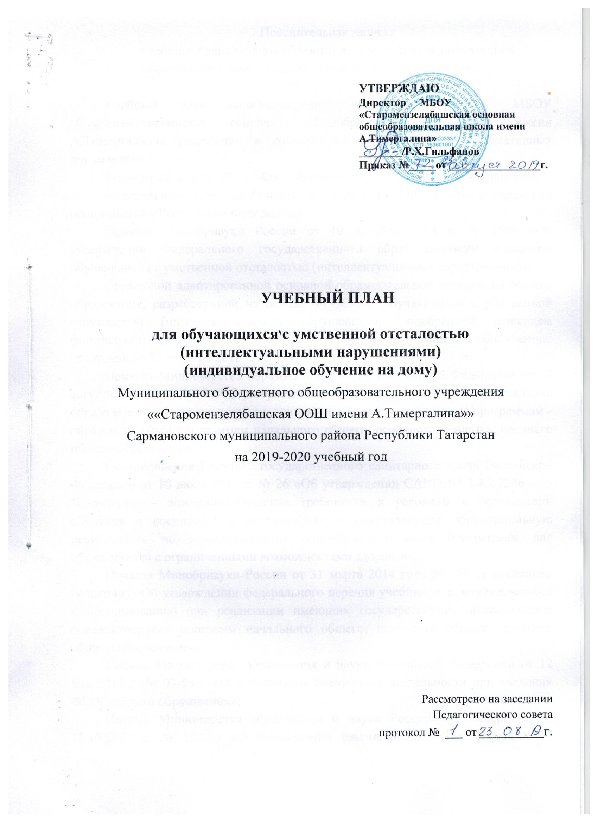
УТВЕРЖДАЮ

Директор МБОУ «Старомензелябашская основная общеобразовательная школа имени А.Тимергалина»

________/Р.Х.Гильфанов

Приказ №_____от _________________г.

УЧЕБНЫЙ ПЛАН

для обучающихся с умственной отсталостью
(интеллектуальными нарушениями)
(индивидуальное обучение на дому)
Муниципального бюджетного общеобразовательного учреждения
««Старомензелябашская ООШ имени А.Тимергалина»»
Сармановского муниципального района Республики Татарстан
на 2019-2020 учебный год

Рассмотрено на заседании

Педагогического совета

протокол № ___ от ___________г.

Пояснительная записка
учебного плана общего образования для учащихся получающих образование в форме индивидуального обучения на дому.

Учебный план индивидуального обучения на дому МБОУ «Старомензелябашская основная общеобразовательная школа имени А.Тимергалина» разработан в соответствии с требованиями нормативных документов:
Закон от 29.12.2012 №273-ФЗ «Об образовании в Российской Федерации».
Федерального закона от 24 июля 1998 г. № 124-ФЗ «Об основных гарантиях прав ребенка в Российской Федерации».
Приказа Минобрнауки России от 19 декабря 2014 г. № 1599 «Об утверждении Федерального государственного образовательного стандарта обучающихся с умственной отсталостью (интеллектуальными нарушениями)»;
Примерной адаптированной основной образовательной программы общего образования, разработанной на основе ФГОС для обучающихся с умственной отсталостью (интеллектуальными нарушениями), одобренной решением федерального учебно-методического объединения по общему образованию (протокол от 22 декабря 2015 г. № 4/15);
Приказа Министерства образования и науки Российской Федерации от 30 августа 2011 г. № 1015 «Об утверждении порядка организации и осуществления образовательной деятельности по основным общеобразовательным программам - образовательным программам начального общего, основного общего и среднего общего образования»;
Постановления Главного государственного санитарного врача Российской Федерации от 10 июля 2015 г. № 26 «Об утверждении САНПИН 2.4.2.3286 - 15 "Санитарно – эпидемиологические требования к условиям и организации обучения и воспитания в организациях, осуществляющих образовательную деятельность по адаптированным общеобразовательным программам для обучающихся с ограниченными возможностями здоровья»;
Приказа Минобрнауки России от 31 марта 2014 года № 253 (в последней редакции) «Об утверждении федерального перечня учебников, рекомендованных к использованию при реализации имеющих государственную аккредитацию образовательных программ начального общего, основного общего, среднего общего образования»;
Письма Министерства образования и науки Российской Федерации от 12 мая 2011 г. № 03-296 «Об организации внеурочной деятельности при введении ФГОС общего образования»;
Письма Министерства образования и науки Российской Федерации от 13.10.2011 г. № 19-255 «О направлении рекомендации» (Рекомендации по совершенствованию преподавания физической культуры в специальных (коррекционных) заведениях);
Письма Минобразования России от 31.10.2003 № 13-51-263/123 «Об оценивании и аттестации учащихся, отнесенных по состоянию здоровья к специальной медицинской группе для занятий физической культурой».
Приказ МОРФ от 10.04.2002г.№29/2065-п «Об утверждении учебных планов специальных (коррекционных) образовательных учреждений для обучающихся, воспитанников с отклонениями в развитии».
Устав МБОУ «Старомензелябашская основная общеобразовательная школа имени А.Тимергалина» и локальные акты к нему.
Организация индивидуального обучения на дому осуществляется с целью обеспечения обучающимся с ОВЗ получения образования в соответствии с их индивидуальными возможностями и способностями в адекватной их здоровью среде. Обучения на основании заключения ПМПК, справки ВК, заявления родителей, договора, приказа директора школы.
Обучение осуществляется на дому в пределах часов, предусмотренных Министерством образования, по предметам, входящим в учебный план учреждения, по заявлению родителей и решению администрации ОО.
Расписание занятий составляется с учетом индивидуальных особенностей ребенка, в соответствии с нормами СаНПиН, согласовывается с родителями и утверждается директором школы.
Начало и продолжительность учебного года и каникул устанавливается в соответствии со сроками, действующими для школы. Продолжительность учебной недели в течение всех лет обучения – 5 дней. Продолжительность учебного года составляет 33 недели. Процесс обучения по предметам организуется в форме урока. Учитель проводит индивидуальную работу с обучающимся соответствии с расписанием уроков. Продолжительность индивидуальных занятий не должна превышать 25 мин.
Все учебные предметы, общеобразовательные, коррекционные и трудовые, для обучающихся с умеренной и тяжелой степенью умственной отсталости максимально индивидуализированы и направлены, прежде всего, на решение вопроса развития их речи, как ее регулирующей, так и коммуникативной функций. Детей учат понимать обращенную к ним речь, выполнять несложные инструкции, подчинять свою деятельность воле взрослого, в данном случае учителя.
Обучение речи, как средству коммуникации, осуществляется поэтапно. Формируются умения общаться со взрослыми, сверстниками, детьми младшего возраста. Развивается лексическая сторона речи, синтаксическая, связная устная речь.
Работа над лексической стороной речи начинается с формирования умения понимать значение слова, соотносить его с конкретным предметом, затем действием. Необходимо, чтобы слово постепенно начинало приобретать обобщающую функцию. В процессе обучения словарный запас детей обогащается словами разной степени общности и разных категорий.
Дети должны научиться ставить свою подпись, писать полностью свою фамилию, инициалы или полное имя и отчество.
Обучение татарскому языку и литературному чтению на татарском языке проводится с письменного согласия родителей (законных представителей) учащихся.
Обучение математике направлено, главным образом, на овладение учащимися счетными операциями сложения и вычитания в пределах 10 или для некоторых в пределах 100, решением арифметических задач в один или два вопроса на нахождение суммы и остатка.
Большое значение для воспитания учащихся с умеренной и тяжелой степенью умственной отсталости, особенно их эмоционально-волевой сферы, имеют такие учебные предметы, как рисование, музыка и пение, ритмика.
На уроках рисования, ритмики развивается координация движений, общая моторика, моторика мелких мышц руки. Большое внимание уделяется воспитанию чувств. Дети учатся различать основные цвета, их оттенки, учатся понимать красивое, эмоционально воспринимать его. Благотворно на них воздействует музыка (грустная, веселая), хоровое пение, игра на простейших музыкальных инструментах.
Физкультура как учебный предмет, прежде всего способствует укреплению здоровья детей.
В процессе физических упражнений учащиеся учатся спортивной ходьбе, бегу, прыжкам.
Трудовое обучение имеет немаловажное значение для формирования у учащихся элементарных навыков самообслуживания, личной гигиены, культуры поведения, простейших навыков ведения домашнего хозяйства, бытового труда.
Полученные общеобразовательные знания, трудовые навыки позволят выпускникам с умеренной и тяжелой степенью умственной отсталости выполнять несложные работы в домашнем хозяйстве, работать на предприятиях, предназначенных для инвалидов.

Начальное общее образование
НЕДЕЛЬНЫЙ УЧЕБНЫЙ ПЛАН АООП
индивидуального обучения на дому общего образования детей с умеренной умственной отсталостью

Образовательные области | Учебные предметы | IV класс
Язык и речь | Русский язык | 1
Язык и речь | Чтение | 1
Язык и речь | Речевая практика | 1
Язык и речь | Родной (тат) язык | 0,5
Язык и речь | Родная (тат) литература | 0,5
Математика | Математика | 1
Естествознание | Окружающий мир | 1
Искусство | Музыка | 0,5
Искусство | Изобразительное искусство | 0,5
Технология | Ручной труд | 0,5
Физическая культура | Физическая культура | 0,5
Обязательная нагрузка |  | 8
обучающегося

Основное общее образование
НЕДЕЛЬНЫЙ УЧЕБНЫЙ ПЛАН АООП
индивидуального обучения на дому общего образования детей с умеренной умственной отсталостью
Образовательные области | Учебные предметы | Количество часов в неделю по классам
 |  | VII | VIII
Язык и речь | Русский язык | 1 | 1
 | Чтение | 1 | 1
Математика | Математика | 1 | 1
Обществознание | История | 1 | 1
 | География | 1 | 1
Искусство | Музыка | 0,5 | 0,5
 | Изобразительное | 0,5 | 0,5
 | искусство
Технология | Домоводство | 1 | 1
 | Трудовое обучение | 1 | 1
Физическая культура | Физическая культура | 0,5 | 0, 5
Часть, формируемая участниками образовательных отношений | Социально-бытовая ориентировка | 0,5 | 0,5
Часть, формируемая участниками образовательных отношений | Родной язык | 0,5 | 0,5
Часть, формируемая участниками образовательных отношений | Родная литература | 0,5 | 0,5
Обязательная нагрузка обучающегося |  | 10 | 10

Для обучающихся на дому промежуточная аттестация по всем предметам проводится в форме выставления годовой оценки с учётом четвертных (полугодовых)

